
CT検査依頼書（診療情報提供書）
R8年１月更新

地域医療連携室
ＴＥＬ：0263-86-2812
ＦＡＸ：0263-86-2816
紹介先医療機関名
NHO まつもと医療センター 放射線科

予約日の１～２日前までに本書のFAXをいただくと助かります。
T ・ S
H ・ R

検査部位 |  | 造影の有無
検査部位を図示してください。  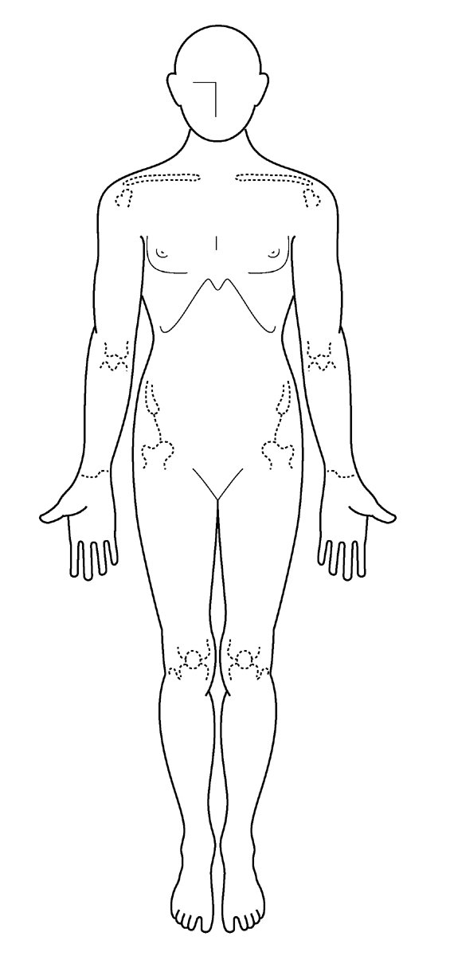 | 検査部位に印☑をつけてください。（2か所以上付けないでください。）具体的な目的部位がありましたら記入してください。  □ 頭部  □ 顔面部（眼窩・副鼻腔・内耳）  □ 頚部  □ 頚部～胸部  □ 頚部～骨盤部  □ 胸部  □ 胸部～骨盤部  □ 上腹部  □ 上腹部～骨盤部  □ 骨盤部  □ 椎体（頚椎・胸椎・腰椎・仙椎・全脊椎）  □ 上肢・下肢（左・右 詳細： ）  □ 大血管  □ その他（ ） | 該当項目に印☑をつけてください。  □ 造影なし (単純ＣＴ)  □ 造影有り (造影ＣＴ)  ※造影有りの場合は腎機能(クレアチニン又はeGFR)の値が必要です。また、クレアチニン又はeGFR異常値および禁忌事項に該当する方の造影検査は控えさせて頂きます。
【病名】
【検査目的の詳細（病歴・臨床症状等）および実施上の指示】
【造影CT検査に必要な確認事項】 該当項目に ○ を付けてください。
◇ 腎機能障害：なし ・ あり ・ 不明 クレアチニン値（ ）又はeGFR値（ ）・ 未検◇ ぜんそく ： なし ・ あり ・ 不明
◇ 造影剤アレルギー： なし ・ あり ・ 不明 詳細 ）
◇ その他アレルギー： なし ・ あり ・ 不明 詳細 ）
◇ 感染症 ： なし ・ あり ・ 不明 詳細（ ）
◇ 甲状腺疾患： なし ・ あり ・ 不明 詳細（ ）
◇ ﾋﾞｸﾞｱﾅｲﾄﾞ系糖尿病薬内服： なし ・ あり ⇒ 造影CTを受ける方は検査前後2日間（当日を含めた合計5日間）内服を中止してください。中止された方は印☑をお付けください。（ □ 中止済み）
◇ 体重 ： （ kg） 造影剤量を決めるのに参照いたします。
◇「造影ＣＴ検査説明書および同意書」をお読みいただくよう患者様にお伝えください。： 済 ・ 未

